Приложение
к постановлению
администрации города
от №

«Приложение 19
к постановлению
администрации города
от 30.08.2013 № 434

СХЕМА
размещения рекламных конструкций
на Кузнецовском плато от улицы Алеши Тимошенкова до границы города
в Свердловском и Кировском районах города Красноярска

Масштаб 1:10000
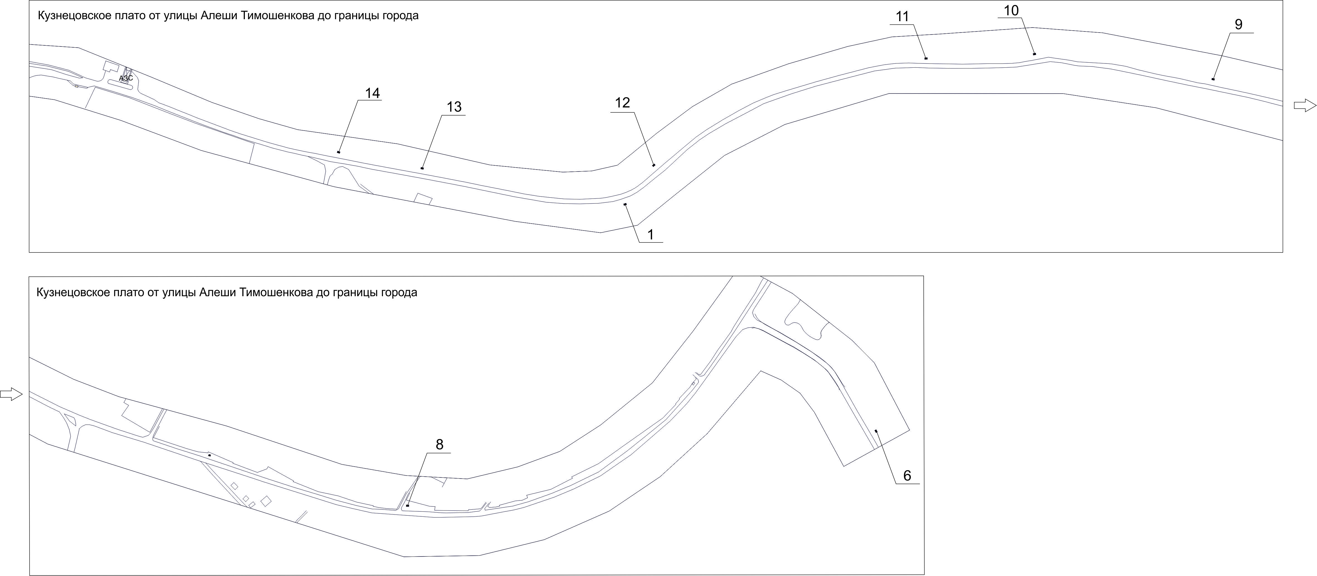

Примечание

Номер на схеме | Адрес рекламного места | Тип конструкции
1 | Кузнецовское плато от ул. Алеши Тимошенкова до границы города,  1-я конструкция от базы строительных материалов при движении к границе города | щитовая конструкция с размером информационного поля 6,0 м x 3,0 м (щит) либо щитовая конструкция с размером информационного поля 6,0 м x 3,2 м с автоматической сменой изображения (призматрон)
6 | Кузнецовское плато, справа при движении от границы города | щитовая конструкция с размером информационного поля 6,0 м x 3,0 м (щит) либо щитовая конструкция с размером информационного поля 6,0 м x 3,2 м с автоматической сменой изображения (призматрон)
8 | Кузнецовское плато от ул. Алеши Тимошенкова до границы города,  в районе остановки общественного транспорта «Сады-2» (Кузнецовское плато) при движении в город | щитовая конструкция с размером информационного поля 6,0 м x 3,0 м (щит) либо щитовая конструкция с размером информационного поля 6,0 м x 3,2 м с автоматической сменой изображения (призматрон)
9 | Кузнецовское плато от ул. Алеши Тимошенкова до границы города,  1-я конструкция от проезда к ул. Куйсумской при движении в город | щитовая конструкция с размером информационного поля 6,0 м x 3,0 м (щит) либо щитовая конструкция с размером информационного поля 6,0 м x 3,2 м с автоматической сменой изображения (призматрон)
10 | Кузнецовское плато от ул. Алеши Тимошенкова до границы города,  2-я конструкция от проезда к ул. Куйсумской при движении в город | щитовая конструкция с размером информационного поля 6,0 м x 3,0 м (щит) либо щитовая конструкция с размером информационного поля 6,0 м x 3,2 м с автоматической сменой изображения (призматрон)
11 | Кузнецовское плато от ул. Алеши Тимошенкова до границы города,  3-я конструкция от проезда к ул. Куйсумской при движении в город | щитовая конструкция с размером информационного поля 6,0 м x 3,0 м (щит) либо щитовая конструкция с размером информационного поля 6,0 м x 3,2 м с автоматической сменой изображения (призматрон)
12 | Кузнецовское плато от ул. Алеши Тимошенкова до границы города,  4-я конструкция от проезда к ул. Куйсумской при движении в город | щитовая конструкция с размером информационного поля 6,0 м x 3,0 м (щит) либо щитовая конструкция с размером информационного поля 6,0 м x 3,2 м с автоматической сменой изображения (призматрон)
13 | Кузнецовское плато от ул. Алеши Тимошенкова до границы города,  до поворота на автодром при движении в город | щитовая конструкция с размером информационного поля 6,0 м x 3,0 м (щит) либо щитовая конструкция с размером информационного поля 6,0 м x 3,2 м с автоматической сменой изображения (призматрон)
14 | Кузнецовское плато от ул. Алеши Тимошенкова до границы города,  в районе поворота на автодром при движении в город | щитовая конструкция с размером информационного поля 6,0 м x 3,0 м (щит) либо щитовая конструкция с размером информационного поля 6,0 м x 3,2 м с автоматической сменой изображения (призматрон)

Сведения о рекламных местах указываются в паспортах рекламных мест.

